Переработанный пластик  Задание 1/2  Прочитайте текст «Переработанный пластик», расположенный справа. Заполните в таблице пропущенные данные.  Заполните пропуски в таблице.  Предмет Количество предметов Количество бутылок  Кепка 1 шт. ____шт.  Шарф 2 шт. ____шт.  Футболка 10 шт. ____шт.  Брюки 7 шт. ____шт.  Часы 12 шт. ____шт.  Свитер 100 шт. ____шт.  Переработанный пластик  Задание 2/2  Галя решила организовать сбор пластиковых бутылок. Количество бутылок, сданных ребятами, она занесла в таблицу и подсчитала, что можно сделать из данного количества сданных бутылок.  Используя иллюстрацию справа, проверьте, не ошиблась ли Галя в расчётах?  Обведите один из ответов (верно/неверно).  Участник Количество бутылок Что можно сделать Верно ли сделан подсчёт?  Михаил 16 шт. 2 футболки или 8 часов Верно/Неверно  Роман 100 шт. 6 шарфов и 5 часов или 4 свитера Верно/Неверно  Наталья 75 шт. 3 свитера или 5 шарфов Верно/Неверно  Ульяна 44 шт. 4 футболки и 5 кепок Верно/Неверно  День рождения в аквапарке  Задание 1/2  Прочитайте текст «День рождения в аквапарке», расположенный справа и ответьте на вопрос.  Какой маршрут выгоднее для семьи Водолюбовых, если старшему сыну 8 лет, а Тимофей ходит в детский сад?  Ответ : __________________  Приведите решение :  День рождения в аквапарке  Задание 2/2  Используя информацию прейскурантов, расположенных справа, подсчитайте общую сумму расходов семьи Водолюбовых в аквапарке, если известно, что:  1.Рост Тимофея – 1,13м  2.Семья взяла напрокат 1 надувную игрушку и 1 очки  3.Семья арендовала 2 ячейки сейфа  4. Мама была в солярии 12 минут  5.Папа потерял бирку от гардероба  6.Семья посетила кафе, где папа заказал себе 260 г мороженого «Вишнёвый сад», маме – 150 г мороженого «Каприз», детям - по 50 г «Клубничного» мороженого.  Ответ дайте в рублях.  Ответ: ______________  Приведите решение:  Покупка лыж  Задание 1/3  Прочитайте текст «Покупка лыж» и рассмотрите таблицу, расположенные справа. Определите, какие условия влияют на подбор лыж и палок.  Для каждого утверждения в приведённой ниже таблице обведите, верное оно или неверное.  Утверждение Является ли данное утверждение верным?  На подбор лыж и лыжных палок влияет национальность лыжника Верно/Неверно  На подбор лыж и лыжных палок влияет рост лыжника Верно/Неверно  На подбор лыж и лыжных палок влияют особенности хода лыжника Верно/Неверно  На подбор лыж и лыжных палок влияет температура воздуха Верно/Неверно  Покупка лыж  Задание 2/3  Прочитайте текст «Покупка лыж» и рассмотрите таблицу, расположенные справа. Ответьте на вопрос.  Лыжи и лыжные палки какой длины подходят Васе?  А. Лыжи - 165см, палки - 140см  В. Лыжи – 120см, палки -132см  С. Лыжи - 165 см, палки – 134см  D.Лыжи – 190 см, палки – 131см  В ответ запишите букву, соответствующую правильному ответу.  Ответ :  Покупка лыж  Задание 3/3  Прочитайте текст «Покупка лыж» и рассмотрите таблицу, расположенные справа. Ответьте на вопрос.  На сколько длина лыж, которые подходят Васе, меньше длины лыж, которые подходят папе? Ответ дайте в сантиметрах.  Ответ : см | Переработанный пластик  Галя является участником экологического движения. Её интересует проблема раздельного сбора мусора. В интернете она нашла статью и иллюстрацию к ней.  Статья  Один из видов пластика, который активно перерабатывается, это ПЭТ материал из которого производят пластиковые бутылки.  По всему миру используются несколько основных способов раздельного сбора пластика. Схема drop-off («довезти до») подразумевает доставку населением отходов в специально отведённые места. Обычно мусоросборниками являются открывающиеся контейнеры с двумя колёсами и сетчатым каркасом.  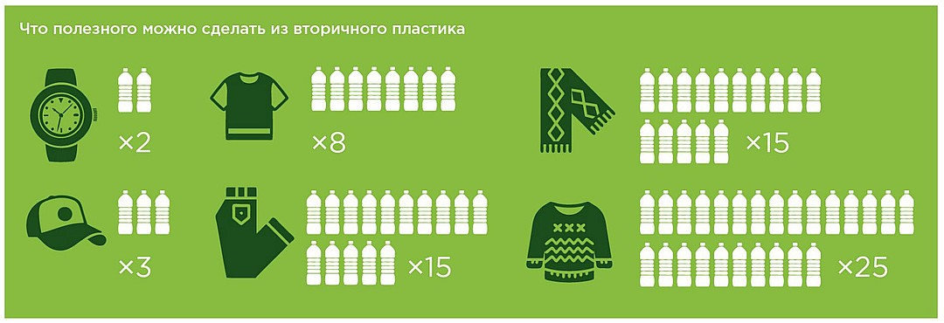  Вторичный ПЭТ материал используется для изготовления ёмкостей для моющих средств и бытовой химии. Материал низкого качества может быть полезен при производстве клея и эмалей. Некоторые производители полностью создают одежду из вторичного ПЭТ материала  Переработанный пластик  Галя является участником экологического движения. Её интересует проблема раздельного сбора мусора.  День рождения в аквапарке  Семья Водолюбовых (мама, папа и два сына) решила отметить пятый день рождения младшего сына Тимофея в аквапарке.  До аквапарка семья может добраться либо на метро и маршрутке, либо на автобусе и маршрутке.  В таблице приведена стоимость проезда на разных видах транспорта для разных категорий пассажиров.  взрослый школьник дошкольник  автобус 55 руб. 55 руб. бесплатно  метро 60 руб. 60 руб. бесплатно  маршрутка 50руб. 50 руб. бесплатно  День рождения в аквапарке  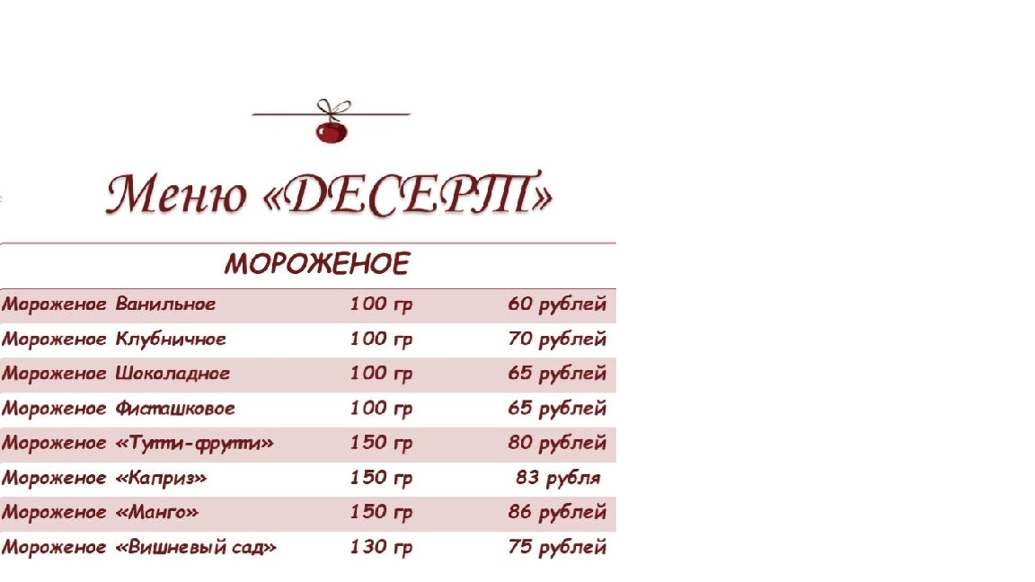  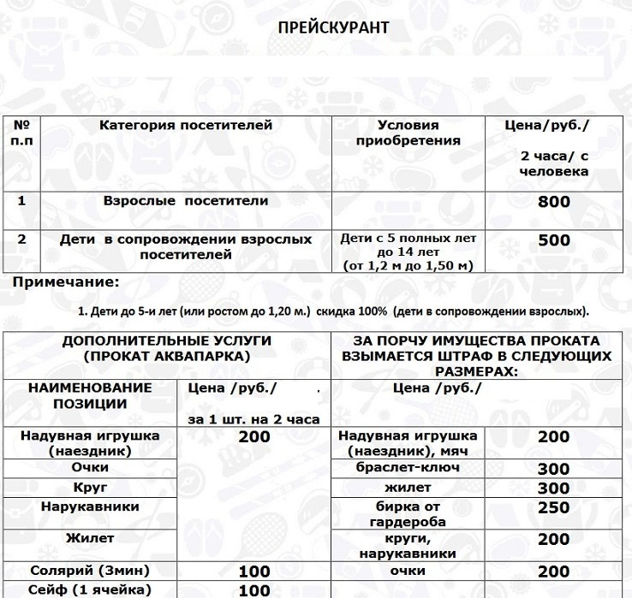  Семья Водолюбовых (мама, папа и два сына) решила отметить пятый день рождения младшего сына Тимофея в аквапарке.  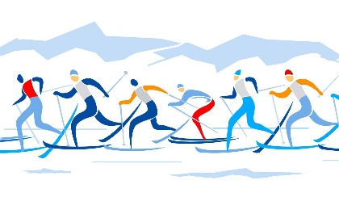  Покупка лыж  Зимой папа предложил Васе заняться лыжным спортом.  Для занятий лыжным спортом папе и Васе необходимо приобрести лыжи и лыжные палки. Папа рассказал Васе, что выбор лыж и палок для катания зависит от ряда условий. Он показал сыну таблицу для подбора беговых лыж и палок.  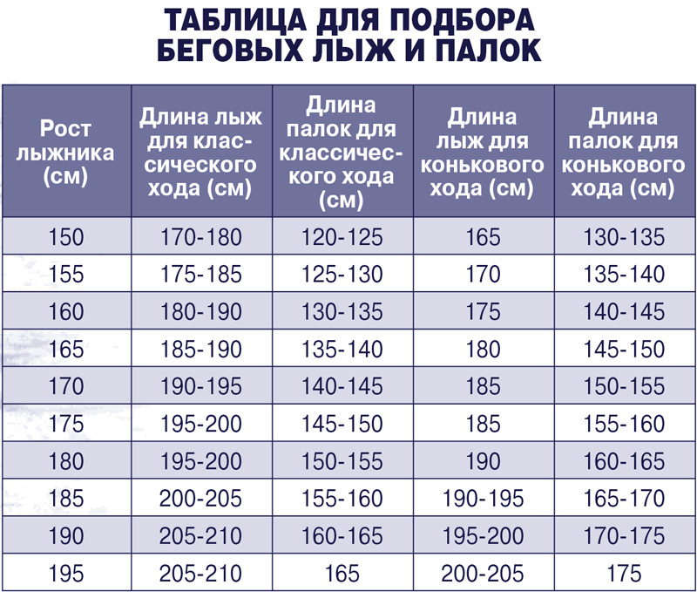  Покупка лыж  Зимой папа предложил Васе заняться лыжным спортом.  Рост папы 1м 80 см, а рост Васи 1м 50 см. Оба решили, что будут кататься на лыжах коньковым ходом.  Покупка лыж  Зимой папа предложил Васе заняться лыжным спортом.  Рост папы 1м 80 см, а рост Васи 1м 50 см. Оба решили, что будут кататься на лыжах коньковым ходом.

МАТЕМАТИЧЕСКАЯ ГРАМОТНОСТЬ (5 класс)
Характеристики заданий и система оценивания
ЗАДАЧА 1. Переработанный пластик (1 из 2).
ХАРАКТЕРИСТИКИ ЗАДАНИЯ:
- Содержательная область оценки: количество
- Компетентностная область оценки: применять
- Контекст: общественная жизнь
- Уровень сложности: низкий
- Формат ответа: задание с несколькими краткими ответами
- Максимальный балл: 2
Система оценивания:
Балл | Содержание критерия
2 | Вписаны числа:2,30,80,24,105,2500
1 | Одно из чисел отсутствует или записано неверно
0 | Другой ответ или ответ отсутствует.

ЗАДАЧА 2. Переработанный пластик (2 из 2).
ХАРАКТЕРИСТИКИ ЗАДАНИЯ:
- Содержательная область оценки: количество
- Компетентностная область оценки: применять
- Контекст: общественная жизнь
- Уровень сложности: средний
- Формат ответа: задание с выбором одного верного ответа
- Максимальный балл: 2
Система оценивания:
Балл | Содержание критерия
2 | Указан ответы: Верно Верно Верно Неверно
1 | Один из ответов указан неверно, остальные верно
0 | Другой ответ или ответ отсутствует.

ЗАДАЧА 1. День рождения в аквапарке (1 из 2).
ХАРАКТЕРИСТИКИ ЗАДАНИЯ:
- Содержательная область оценки: количество
- Компетентностная область оценки: применять
- Контекст: личный
- Уровень сложности: низкий
- Формат ответа: задание с кратким и развёрнутым ответом
- Максимальный балл: 1
Система оценивания:
Балл | Содержание критерия
1 | Ответ: выгоднее маршрут автобус+маршрутка  1.метро +маршрутка: 330руб.  2.автобус+маршрутка: 315руб.  3.330>315  или  Ответ: выгоднее маршрут автобус+маршрутка  55<60
0 | Другой ответ или ответ отсутствует.

ЗАДАЧА 2. День рождения в аквапарке (2 из 2).
ХАРАКТЕРИСТИКИ ЗАДАНИЯ:
- Содержательная область оценки: количество
- Компетентностная область оценки: применять
- Контекст: личный
- Уровень сложности: средний
- Формат ответа: задание с развёрнутым ответом
- Максимальный балл: 2
Система оценивания:
Балл | Содержание критерия
2 | Дан верный ответ и приведено верное решение  Ответ:3653 руб.  Решение:  1). 200+200=400(руб.)-надувная игрушка и очки  2).100*2=200(руб.)-сейф  3).100*(12:3)=400(руб.)-солярий  4).75*2+83+70=303(руб.)-мороженое  5).400+200+400+303+250+800*2+500=3653(руб.)  Или приведено другое решение, приводящее к верному ответу
1 | Дан верный ответ без решения или допущена арифметическая ошибка, или не учтено одно из условий задачи
0 | Другой ответ или ответ отсутствует.

ЗАДАЧА 1. Покупка лыж (1 из 3).
ХАРАКТЕРИСТИКИ ЗАДАНИЯ:
- Содержательная область оценки: неопределённость и данные
- Компетентностная область оценки: применять
- Контекст: личный
- Уровень сложности: низкий
- Формат ответа: задание с выбором нескольких верных ответов
- Максимальный балл: 1

Система оценивания:
Балл | Содержание критерия
1 | Указаны ответы: неверно верно верно неверно
0 | Другой ответ или ответ отсутствует.

ЗАДАЧА 2. Покупка лыж (2 из 3).
ХАРАКТЕРИСТИКИ ЗАДАНИЯ:
- Содержательная область оценки: неопределённость и данные
- Компетентностная область оценки: применять
- Контекст: личный
- Уровень сложности: низкий
- Формат ответа: задание с выбором одного верного ответа
- Максимальный балл: 1

Система оценивания:
Балл | Содержание критерия
1 | Указан ответ:  С. Лыжи - 165 см, палки – 134см
0 | Другой ответ или ответ отсутствует.

ЗАДАЧА 3. Покупка лыж (3 из 3).
ХАРАКТЕРИСТИКИ ЗАДАНИЯ:
- Содержательная область оценки: количество
- Компетентностная область оценки: применять
- Контекст: личный
- Уровень сложности: низкий
- Формат ответа: задание с кратким ответом
- Максимальный балл: 1

Система оценивания:
Балл | Содержание критерия
1 | Указан ответ:  С. Лыжи - 165 см, палки – 134см
0 | Другой ответ или ответ отсутствует.

